Redes Veiculares

Diogo João Vilaça Oliveira – pg30520
Guilherme de Araújo Soares
Mestrado: Engenharia de Redes e Serviços Telemáticos
Novos Paradigmas de Redes
Universidade do Minho - Braga

Abstract – Este documento descreve as ideias principais das Redes Veiculares e do trabalho de simulação do cenário de rede veiculares em que o objetivo será a troca de informação entre veículos e uma rede fixa para monitorização de trânsito.
Keywords – Redes Veiculares; DTN’s; CORE; forwarding; mobilidade.

Introdução

No âmbito do projeto da cadeira de Novos Paradigmas de Redes, pertencente ao Mestrado de Engenharia de Redes e Serviços Telemáticos, pretende-se com este trabalho desenvolver uma rede veicular, através do Software aplicacional de redes CORE – Emulador que permite simular redes virtuais – sendo que a principal motivação deste trabalho se prende com o desenvolvimento de um serviço de segurança rodoviária suportado pela relação de proximidade veicular partilhando a respetiva informação entre todos os intervenientes do processo de comunicação, quer entre os veículos mdr – onde foram desenvolvidos e adicionados ficheiros aplicacionais com o intuito de partilharem dados para o nosso Servidor – quer na comunicação da nossa rede interna previamente “fechada” para comunicações externas com os respetivos veículos mdr com funcionalidades de movimento atribuídas através da inclusão na nuvem – que atribui a respetiva funcionalidade de comunicação Wi-Fi aos nossos equipamentos – do ficheiro necessário para a mobilidade dos nós móveis (CenarioMobilidadeDTN.scen).
Neste sentido, e ao longo do desenvolvimento deste artigo/projeto, iremos explorar a estrutura de rede topológica quer interna, que permite a comunicação entre todos os mesmos ativos, quer externa representada pelos restantes nós móveis – mdr’s –desenvolvida na nossa rede CORE para posterior comunicação entre todos os equipamentos na qual a informação é guardada no nosso servidor, através dos ficheiros desenvolvidos em python mencionados anteriormente: RSU (Road Site Unit); Server; Vehicle; Vehicle_network. As funcionalidades desenvolvidas para estes ficheiros, a inserir nos equipamentos envolvidos, permitem a recolha/partilha da informação para um servidor central, através do RSU, com origem nos intervenientes móveis que se encontram disponíveis na área de rede à respetiva distância através da aplicação de estratégias de forwarding aplicadas.
Abordaremos também a relação da nossa unidade/rede móvel com o desenvolvimento de uma unidade protocolar Tolerante a Atrasos (DTN’s), onde alargaremos o nosso raio de acção relativamente ao RSU a mais de um salto de distância. A comunicação e troca de informação será realizada através de Sockets UDP Unicast e Multicast.

Desenvolvimento

De acordo com o Estado da Arte que nos dias de hoje podemos encontrar relativamente às Redes Veiculares e à sua comunicação móvel, em que na sua generalidade os seus equipamentos já vêm compostos com os respetivos dispositivos de comunicação. pretendendo-se que a sua interação e partilha de informação seja o mais ubíqua possível tanto quanto as nossas redes celulares móveis atuais, nomeadamente e tendo em conta como principal objetivo a segurança rodoviária nas estradas.
Neste sentido, pretende-se o desenvolvimento de uma topologia de rede veicular em que exista troca de mensagens/dados constante entre os nossos nós móveis/veículos, relativamente à mobilidade dos mesmos para com a sua segurança rodoviária tendo como objetivo a diminuição de acidentes através de alertas de perigo – ficheiros desenvolvidos para recolha e partilha de informação, explicados no desenvolvimento deste relatório - entre os vários intervenientes. Bem como a aplicação de novos paradigmas de rede relacionados com as Delay Tolerant Networks (DTN’s), pretendendo-se alargar a área da nossa RSU (Road Site Unit) a mais de um salto de distância permitindo-nos, com as perdas temporárias de conetividade que podem ocorrer nas redes veiculares ad-hoc, uma forma de lidar com interrupções que possam ocorrer ao longo da comunicação através da aplicação de protocolos e estratégias de encaminhamento/forwarding – secção C.1 da Rede Veicular - de forma a escolher o melhor caminho para entrega das mensagens.
Para serem realizados os testes de rede, onde serão aplicadas funcionalidades desenvolvidas para a comunicação veicular e troca de mensagens, foi utilizado o simulador de rede aplicacional CORE, onde podemos simular redes virtuais com dispositivos de comunicação – routers, servidores, switchs, pc’s, etc. – de redes realistas como se de ambientes reais se tratassem.
De acordo com o descrito anteriormente, e conforme podemos verificar na imagem da Figura 1, procedemos ao desenvolvimento da nossa topologia híbrida entre uma rede veicular ad-hoc (rede externa) e uma rede infraestrutural fixa complementar (rede interna). Na nossa rede interna temos representados os nossos dispositivos de comunicação estáticos – routers – interligados entre si que realizam e guardam a informação da sua comunicação num servidor cloud central, trocada pelos ativos da rede tendo estes dispositivos sido previamente configurados com uma gama de endereçamento Unicast em IPv6 com endereços de grupo em Multicast para que a nossa comunicação seja realizada a um salto de distância entre todos os nós. Interligado com a nossa rede interna temos um Router Wi-Fi central que realiza troca e recolha de informação proveniente dos nossos 4 nós móveis “mdr” capazes de comunicar entre si com troca de dados específicos – explicado na próxima secção – relacionados com a mobilidade e segurança rodoviária neste ambiente de testes “real”, onde a respetiva informação é recebida num servidor Edge central, que passa através de um Switch, no qual foi desenvolvida uma aplicação RSU – Road Size Unit – para receção dos dados pretendidos a um salto de distância.
Inicialmente, e antes de aplicarmos o nosso cenário de mobilidade nos routers mdr’s, bem como os ficheiros aplicacionais de recolha de informação desenvolvidos, testamos a conetividade de rede entre todos os nossos dispositivos divididos quer entre a nossa rede interna quer entre a nossa rede veicular, o que foi possível tendo em conta a topologia desenvolvida, capazes de chegar a todos os equipamentos.
Como o objetivo deste trabalho seria o de desenvolver aplicações a atribuir quer na nossa RSU, servidor e veículos, que trocariam dados informacionais específicos entre os nossos dispositivos móveis, procedeu-se à remoção de uma configuração especifica que permitia a comunicação “normal”, tendo sido esta correspondente ao“ospf6”, que limita e “impede” a comunicação (Figura 2) e roteamento nos Routers que se encontram na “borda” – relacionando este tipo de comunicação com o protocolo BGP, que nos permite a comunicação nos diferentes Sistemas Autónomos (AS) – entre a nossa rede infraestrutural interna e a nossa rede veicular ad-hoc.

.
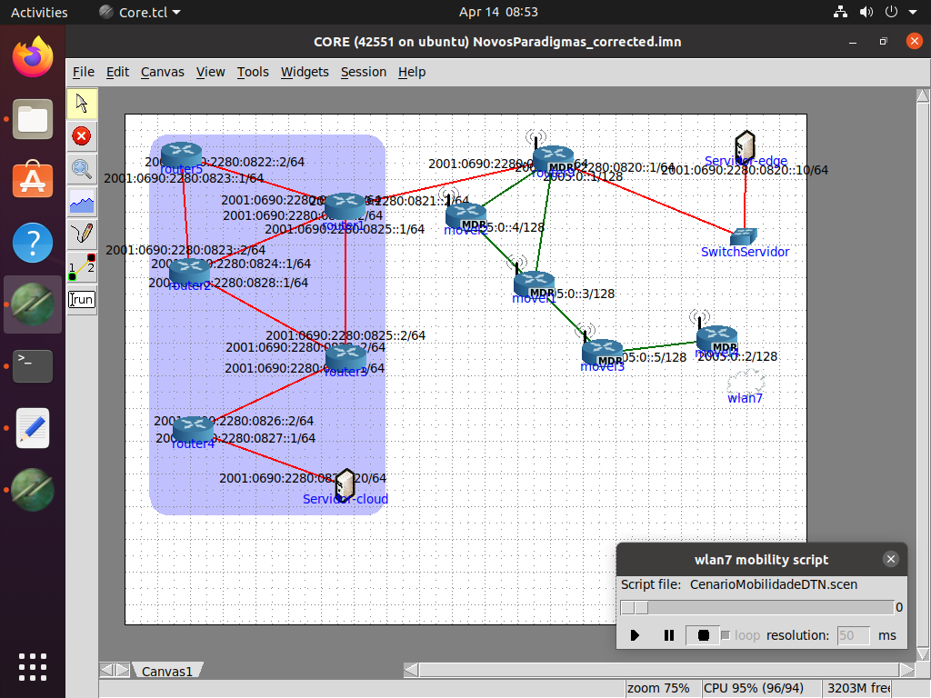
Figura 1 - Topologia de rede CORE

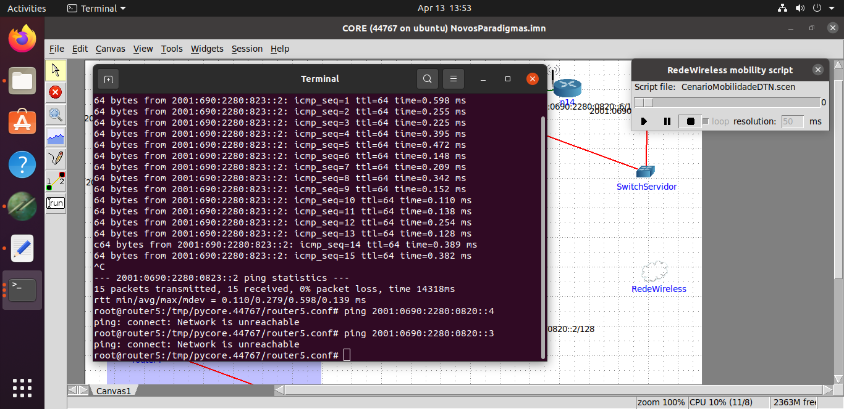
Figura 2 – Comunicação com/sem conetividade

RSU
implementada em locais sem quaisquer obstáculos à transmissão e receção. As redes em árvore (cluster tree) apresentam estruturas hierarquizadas em que um nó coordenador assume-se como nó principal para a troca de informações entre os nós do router e os nós terminais – End Devices.

Servidor
Através da utilização das Redes de Sensores Wireless, e do desenvolvimento da standard que lhes pode ser associada, e
onde grandes densidades levam a uma mais precisa reconstrução escalar à custa do grande rendimento/custo da rede, bem como a variabilidade dos processos.

Rede Veicular

Estratégias de Forwarding

Inicialmente foram idealizadas três estratégias de forwarding: Single Hop Transmission, Tree Based Flooding e Location Based Routing Strategy, que consideramos adequadas, a aplicar para a comunicação da nossa rede veicular a mais que um salto de distância. Consoante o trabalho foi sendo desenvolvido acabamos por definir e optar especificamente por uma: Location Based Routing Strategy que iremos abordar com mais detalhe e desenvolvida e aplicada na nossa aplicação final.
Este é uma estratégia de encaminhamento que se assenta na base de localização de um único nó (R. S. & Atique, 2010), no caso do nosso trabalho de um nó móvel veicular, em que cada qual é definida a sua localização/coordenada especifica, como por exemplo do GPS, na qual a sua fórmula de cálculo é estimada a partir do seu custo que leva a entregar a mensagem entre as suas respetivas distâncias. Tem como principal característica a eliminação da necessidade de guardar tabelas de routing, bem como da transferência no controlo de gestão informação.
Relativamente ao melhor caminho que este protocolo utiliza e encontra para realizar comunicações, é estimado a partir das coordenadas de todos os nós envolventes: origem, destino e nó intermediário. Calcula-se a fórmula de distância para obtermos o menor caminho entre os nós/veículos inicial e final sendo que a mensagem é transmitida através do melhor caminho estimado, embora não nos consigamos livrar dos obstáculos que podem ser encontrados ao longo do trajeto realizado.

Protocolos de Routing – DTN
Como referido anteriormente, as Redes Tolerantes a Atrasos (DTN’s) são-nos representados pela má qualidade de ligação e atrasos na comunicação de rede frequentes devido à movimentação dos nós móveis veiculares e à existência de uma diversidade topológica flexível inerente às infraestruturas dinamicamente móveis diferentes das redes IP convencionais, apresentando-nos como características principais: ligações intermitentes; recursos limitados; altos atrasos e baixas taxas de dados e classificação dos protocolos de routing: pró-ativo – informações de routing e posições dos nós definidos previamente e armazenados nas tabelas – e reativo onde as informações predefinidas não são necessárias, utilizando inundações de rede para encontrar o melhor caminho.
Neste sentido, e para compreendermos melhor os processos de comunicação de rede nas DTN’s, realizaremos uma breve abordagem acerca dos três protocolos especificados para melhorar as limitações, descritas anteriormente, encontradas nas DTN’s:

- Spray and Wait Routing Protocol

Com este protocolo pretende-se o controlo de difusão das mensagens através da rede, não precisando de um conhecimento prévio da topologia de rede (Mehta & Shah, 2014) ou da mobilidade dos nós, encaminhando múltiplas cópias das mensagens recebidas através de inundações.

Cenário de Mobilidade

No nosso cenário de mobilidade veicular na rede infraestrutural ad-hoc, representados pelos routers “mdr’s”, houve necessidade, conforme a informação pretendida foi sendo recolhida pela nossa RSU e compartilhada com todos os restantes nós móveis, de atribuir mobilidade aos respetivos “veículos”, através da inclusão de um ficheiro representado por “CenarioMobilidadeDTN.scen”, no qual se encontra configurado a atribuição das posições iniciais para cada router móvel, em que à posteriori e para que haja existência da respetiva mobilidade, foram definidos tempos e posições especificas nas quais estes se movimentariam, podendo-se ou não cruzar ao longo do caminho, em que, como descrito anteriormente, a informação partilhada entre todos os intervenientes é importante na adaptação das Redes Tolerantes a Atrasos em que terá de existir o mínimo de interrupções nos serviços na troca de mensagens por parte dos nós móveis, de forma a que a segurança rodoviária seja aplicada e evitar perigos e possíveis colisões de veículos nas estradas.

Conclusão
Neste sentido, e tendo como finalidade o estudo, verificação e potencialidades no desenvolvimento de novas aplicações a fim de verificar o comportamento de funcionamento das Redes de Sensores Wireless, foi realizada uma comparação dos simuladores de redes existentes para um planeamento eficaz no que às Redes de Sensores Wireless diz respeito. De acordo com os simuladores que atualmente se encontram disponibilizados, o OPNet, da Riverbed, foi aquele que mais se compatibilizou com o estudo realizado, no sentido de permitir no seu simulador de testes uma versão académica do mesmo, sendo disponibilizadas também diversas informações e manuais sobre a sua utilização.
É um simulador que, para além das suas características académicas e ser adequável para o trabalho a desenvolver, apresenta também como característica principal a utilização do protocolo respetivo às Redes de Sensores que, como descrito anteriormente, se associa ao ZigBee fornecendo

Referencias

